一、云端服务部署（管理端）

1.部署前置环境

1.1 安装JDK17
检查系统之前是否有安装Java，检查Java版本：
执行sudo java -version
检查java版本是否为17，如果不为17则卸载原版本java，按如下命令安装java17：
sudo add-apt-repository ppa:openjdk-r/ppa
sudo apt-get update
sudo apt install openjdk-17-jre-headless
再次执行sudo java -version检查java17是否安装成功
如果之前版本java还有其他同服务器应用在使用，不支持卸载，请到Oracle官网手动下载java17压缩包并上传服务器、解压到某一位置：Java Downloads | Oracle
压缩包方式安装java17时，需要手动修改之后的程序运行命令，将原先java命令改为/java17解压缩目录/bin/java绝对路径命令。

1.2 安装Docker
检查系统之前是否有安装Docker，检查Docker版本：
执行sudo docker version
如果没有Docker则执行以下命令进行安装：
sudo apt update
sudo apt install apt-transport-https ca-certificates curl gnupg-agent software-properties-common
curl -fsSL https://download.docker.com/linux/ubuntu/gpg | sudo apt-key add -
sudo add-apt-repository "deb [arch=amd64] https://download.docker.com/linux/ubuntu $(lsb_release -cs) stable"
sudo apt update
sudo apt install docker-ce docker-ce-cli containerd.io
sudo systemctl status docker
sudo systemctl enable docker
再次执行sudo docker version检查Docker是否安装成功
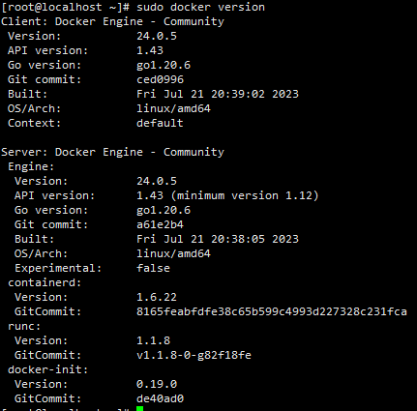

2.服务部署流程

2.1 部署包准备及执行
将集合包xiyou文件夹上传至服务器某文件夹下；
执行cd 文件夹地址 以进入文件夹；
执行sudo sh init_xiyou.sh命令来启动管理端服务

如果发现卡住了，可以中断执行，并根据compose.yml配置文件检查对应服务器端口是否被占用

2.2 配置PostgreSQL数据库
使用部署机器IP，端口5432，用户名postgre，密码xiyou0#00Admin连接Postgre数据库（推荐电脑下载Navicat等图形化数据库客户端进行操作），创建数据库名为xiyou，对其添加postgis扩展，并导入SQL文件xiyou.sql；创建数据库名为xiyou_mqtt_auth，导入SQL文件xiyou_mqtt_auth.sql。
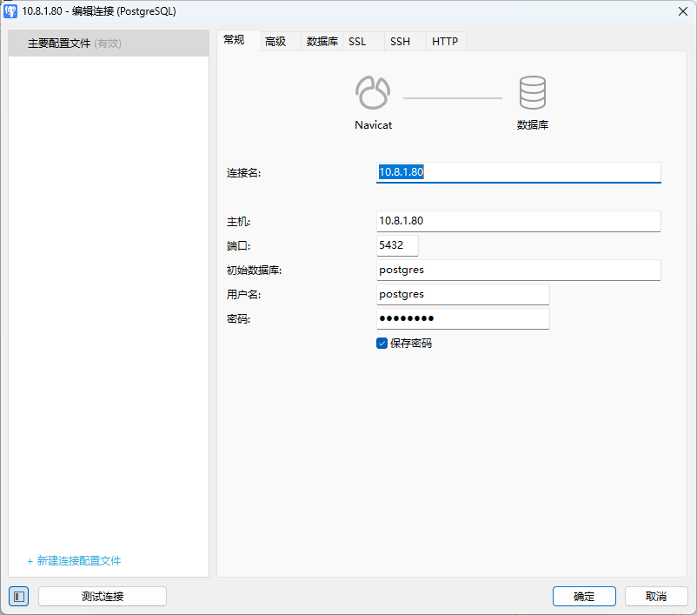
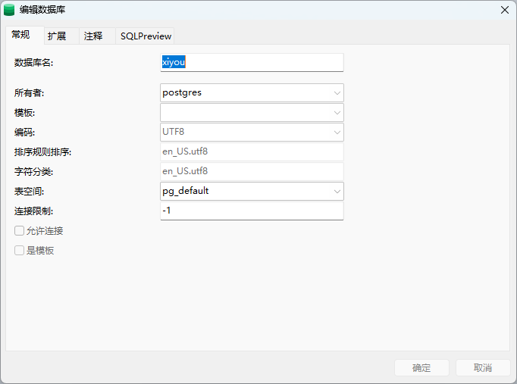
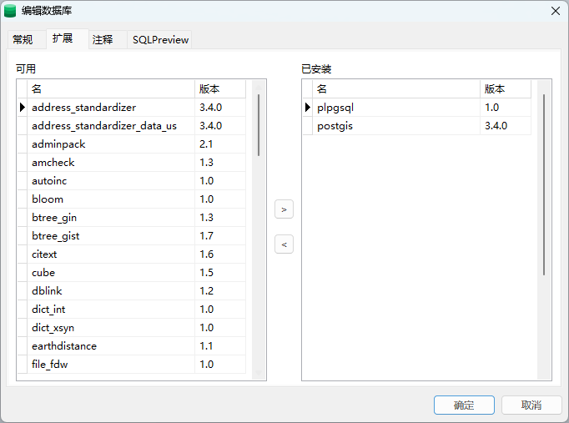
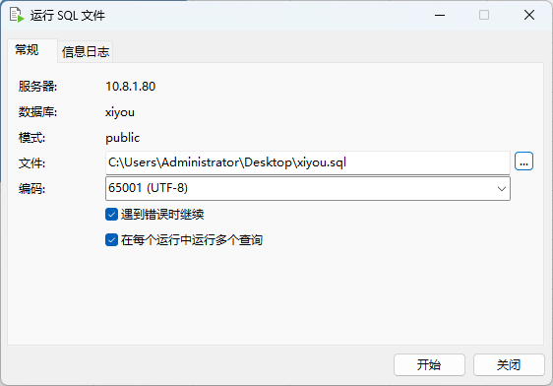

2.3 配置InfluxDB数据库
使用浏览器访问部署机器IP:8086，创建Username：influxdb，Password：xiyou0#00Admin，Initial Organization Name：ifengniao，initial Bucket Name：base，下一步中复制API token并保存留着之后使用，然后点击qucik start，将scrapers菜单中的new target删除，将buckets菜单中的base删除并点击create bucket，Name填入xiyou，Delete Data根据具体需求及部署机器硬盘大小进行选择数据最长存储时间。

2.4 配置EMQX
1）使用浏览器访问部署机器IP:18083，输入用户名admin，密码public，登录后主动进行修改密码流程，重置后进入主页；
2）进入侧边菜单客户端认证页面，点击创建，选择Password-Based -> 下一步 -> PostgreSQL -> 下一步->服务:postgis:5432，数据库xiyou_mqtt_auth，用户名postgres，密码xiyou0#00Admin，密码加密方式plain，其他不动-> 创建，完成客户端认证功能创建；
3）进入侧边菜单客户端授权页面，点击File的设置按钮->下滑并删除{allow, all}.一行->更新->然后点击创建，选择PostgreSQL->下一步->服务:postgis:5432，数据库xiyou_mqtt_auth，用户名postgres，密码xiyou0#00Admin，SQL修改为：SELECT action, permission, topic FROM mqtt_acl where username = ${username} order by id，其他不动->创建->点击PostgreSQL后方“更多”中的“下移”按钮，完成客户端授权功能创建；

2.5 配置管理端服务
1）查找并记录本机ip，用于访问管理端服务（ifconfig命令可得）
2）执行vim /xiyou/xiyoucloud/application-docker.properties，输入i进入编辑模式
3）将2.3中influxDB复制的API token粘贴替换到”ifengniao.influxdb2.token=”项的后面
4）将管理端服务的ip替换到“管理端服务ip”位置（也可能由于编码问题显示的\u7BA1\u7406\u7AEF\u670D\u52A1ip），一共四处，分别在application.systemConfig.getUrl项、application.systemConfig.mqttPageUrl项、swagger.url项、swagger.host项中。
5）输入:wq保存退出

2.6 重启并访问管理端服务
执行docker compose restart重启管理端服务
浏览器输入管理端服务ip进行访问

二、本地服务部署
******注意，由于核芯物联CLE服务要求，本地服务只能部署到宿主机上，并且只能以root用户部署。******

1.安装JDK17
检查系统之前是否有安装Java，检查Java版本：
执行java -version
检查java版本是否为17，如果不为17则卸载原版本java，按如下命令安装java17：
sudo add-apt-repository ppa:openjdk-r/ppa
sudo apt-get update
sudo apt install openjdk-17-jre-headless
再次执行java -version检查java17是否安装成功
如果之前版本java还有其他同服务器应用在使用，不支持卸载，请到Oracle官网手动下载java17压缩包并上传服务器、解压到某一位置：Java Downloads | Oracle
压缩包方式安装java17时，需要手动修改之后的程序运行命令，将原先java命令改为/java17解压缩目录/bin/java绝对路径命令。

2.部署程序文件
1）将集合包xiyou文件夹上传至本地服务器某文件夹下
2）执行cd 文件夹地址 以进入文件夹
3）执行：sudo mkdir -p /xiyou/xiyoulocal
sudo cp target/xiyou-local-0.0.1-SNAPSHOT.jar /xiyou/xiyoulocal
sudo cp src/main/resources/application-localserver.properties /xiyou/xiyoulocal
sudo cp start_xiyou_local.sh /xiyou/xiyoulocal
sudo cp autostart_xiyou_local.sh /xiyou/xiyoulocal
3）查找并记录本机网卡，需求与核芯物联基站在同一局域网下的网卡名称，用于配置CLE与基站通讯（ifconfig命令可得）
4）执行sudo vim /xiyou/xiyoulocal/application-localserver.properties，输入i进入编辑模式
5）将本机网卡名称替换到”application.systemConfig.networkCardName=”项的后面
6）将管理端服务的ip替换到“管理端服务ip”位置（也可能由于编码问题显示的\u7BA1\u7406\u7AEF\u670D\u52A1ip），一共三处，分别在ifengniao.common.adapter.mqtt.uri项、application.systemConfig.cleDownloadUrl项、application.systemConfig.commonUploadUrl项中
7）输入:wq保存退出
8）执行cd /xiyou/xiyoulocal
9）执行sudo sh start_xiyou_local.sh命令来启动本地服务
10）执行sudo sh autostart_xiyou_local.sh命令使服务开机自启

